PROSES PENCIPTAAN KARYA TARI LAKU JANTRA

Riadiana Wita Januarika¹
Dwi Rahmani²
¹Fakultas Seni Pertunjukan/Tari, Institut Seni Indonesia Surakarta, riadianawj@gmail.com
² Fakultas Seni Pertunjukan/Tari, Institut Seni Indonesia Surakarta, ranirahmani68@gmail.com

Abstrak
Penelitain ini mengkaji mengenai karya tari Laku Jantra yang dikoreografikan oleh Riadiana Wita Januarika pada tahun 2022, menggambarkan nilai keteguhan dan tekad dalam meraih cita-cita. Semangat dan keteguhan tersebut diwakili oleh tokoh Arimbi. Karya ini disajikan dalam bentuk tari kelompok dengan narasi tematik dan terdiri dari empat babak: pengantar yang menggambarkan gejolak batin dan hawa nafsu; babak pertama yang mencerminkan keanggunan perempuan; babak kedua yang mengilustrasikan keberhasilan dalam mencapai cita-cita; dan babak terakhir yang menggambarkan kemarahan yang bertransformasi menjadi penerimaan dan afirmasi diri. Penelitian ini menggunakan metode penelitian kualitatif dengan pendekatan deskriptif untuk menganalisis proses kreatif dan struktur Laku Jantra. Teori Alma M. Hawkins dari buku Creating Through Dance digunakan untuk mengeksplorasi tahapan penciptaan, meliputi eksplorasi, improvisasi, dan komposisi. Selain itu, teori Maryono dari buku Analisa Tari digunakan untuk mengkaji komponen verbal dan non-verbal dalam karya tari tersebut. Hasil penelitian menunjukkan bahwa struktur Laku Jantra terdiri dari elemen verbal, seperti dialog, monolog, dan vokal kontemplatif, serta elemen non-verbal yang mencakup tema, alur cerita, gerak, pola lantai, busana, musik, desain panggung, dan pencahayaan. Gerakan tari berakar pada vokabuler tari tradisional gaya Surakarta Putri yang dikembangkan untuk mencerminkan visi artistik koreografer. Penelitian ini memberikan kontribusi berharga dalam memahami proses penciptaan dan analisis struktur tari kontemporer, serta menjadi referensi penting bagi kajian akademis di bidang seni tari.
Kata Kunci: Arimbi; karya tari Laku Jantra; proses penciptaan

Abstract
This research examines the Laku Jantra dance work, choreographed by Riadiana Wita Januarika in 2022, embodies the values of perseverance and determination in achieving aspirations. The spirit and resilience are symbolized through the character Arimbi. Presented as a group dance with a thematic narrative, Laku Jantra is structured into four acts: the introduction, depicting inner turmoil and desire; the first act, illustrating feminine grace; the second act, envisioning the fulfillment of aspirations; and the final act, portraying anger that transitions into acceptance and self-affirmation. This study employs a qualitative research method with a descriptive approach to analyze the creative process and structure of Laku Jantra. Alma M. Hawkins' theory, as outlined in Creating Through Dance, is used to explore the stages of creation, encompassing exploration, improvisation, and composition. Additionally, Maryono’s theory from Analisa Tari is utilized to examine the verbal and non-verbal components of the dance form. The findings reveal that the structure of Laku Jantra comprises verbal elements such as dialogue, monologue, and contemplative vocals, alongside non-verbal artistic components, including theme, storyline, movements, floor patterns, costumes, music, stage design, and lighting. The choreographic movements are rooted in the traditional Surakarta-style female dance vocabulary, further developed to align with the artistic vision. This research contributes valuable insights into the creative process and structural analysis of contemporary dance, serving as a comprehensive reference for scholarly exploration in the field.
Keyword: arimbi; creative process; Laku Jantra dance work

Dikirim: 22 Januari 2026; Direvisi: 20 Juni 2026; Diterima: 30 Juni 2026

PENDAHULUAN
Tari merupakan salah satu bentuk seni yang kaya akan ekspresi budaya dan emosional, yang tidak hanya berfungsi sebagai hiburan, tetapi juga sebagai sarana untuk menyampaikan nilai-nilai dan cerita dari suatu masyarakat. Di Indonesia, tari tradisional memiliki peran yang sangat penting dalam melestarikan warisan budaya dan identitas lokal. Salah satu karya tari yang menarik untuk dikaji adalah "Laku Jantra," yang diciptakan oleh Riadiana Wita Januarika pada tahun 2022. Karya ini tidak hanya menonjolkan keindahan gerak dan irama, tetapi juga mengangkat tema yang mendalam mengenai semangat dan keteguhan dalam memperjuangkan cita-cita. Tari gaya Surakarta mulanya berkembang di Keraton Kasunanan dan Pura Mangkunegaran. Seiring berjalannya waktu tari gaya Surakarta semakin berkembang di luar Keraton (Prabowo, 2002:21). Dapat dilihat beberapa empu tari, penggiat seni dan koreografer mulai mewujudkan karya- karya tradisi sesuai dengan daya cipta kesenimanannya. Salah satu koreografer yang menyusun karya tradisi adalah Riadiana Wita Januarika, melalui karyanya yaitu Laku Jantra.
Penggarapan karya tari Laku Jantra dilatar belakangi oleh pengalaman pendidikan dan berkesenian koreografer. Diawali dengan bergabung di Sanggar Metta Budaya Surakarta. Selanjutnya menempuh pendidikan di SMKN 8 Surakarta dan Institut Seni Indonesia Surakarta. Koreografer banyak terlibat dalam proses kekaryaan. Pengalaman yang telah didapat menjadi bekal dalam penyusunan karya tari Laku Jantra. Topik utama dalam sajian karya ini tentang semangat atau spirit dan keteguhan. Pengungkapan spirit dan keteguhan diwujudkan koreografer melalui tokoh Arimbi.
Dalam konteks tari Surakarta, yang dikenal dengan kekayaan gerak dan simbolismenya, "Laku Jantra" menjadi representasi dari proses kreatif yang melibatkan eksplorasi pengalaman pribadi dan pengamatan terhadap lingkungan sosial. Proses penciptaan karya tari ini melibatkan beberapa tahapan penting, mulai dari eksplorasi ide, pemilihan penari, hingga penggarapan yang melibatkan kolaborasi dengan komposer dan desainer busana. Melalui pendekatan kualitatif, artikel ini bertujuan untuk mendeskripsikan secara mendalam proses penciptaan "Laku Jantra," serta komponen-komponen yang membentuk karya tari ini.
Dengan mengacu pada teori-teori yang relevan, seperti yang diungkapkan oleh Alma M. Hawkins untuk membedah proses penciptaan karya tari Laku Jantra dalam buku yang berjudul Creating Through Dance yang dialih bahasakan oleh Y. Sumandiyo Hadi tahun 1990. Penelitian bentuk tari dianalisis menggunakan teori Maryono dalam bukunya Analisa Tari.
Artikel ini menggunakan metode penelitian kualitatif dengan pendekatan deskriptif, yang bertujuan untuk memberikan gambaran mendalam tentang proses penciptaan "Laku Jantra." Melalui wawancara dengan koreografer, observasi langsung selama latihan, dan analisis dokumen terkait, penelitian ini berusaha untuk mengungkap dinamika kreatif yang terjadi dalam setiap tahap penciptaan. Diharapkan, penulisan ini tidak hanya memberikan wawasan tentang proses kreatif di balik karya tari ini, tetapi juga menginspirasi koreografer dan penari lainnya untuk mengeksplorasi dan mengembangkan karya-karya baru yang berakar pada tradisi tari yang ada.

METODE PENELITIAN
Penelitian ini menggunakan metode kualitatif dengan pendekatan deskriptif. Menurut Maleong (2012:6), penelitian kualitatif bertujuan memahami fenomena yang dialami subjek secara holistik dalam konteks alamiah melalui deskripsi berbasis kata-kata. Metode ini dipilih karena data yang digunakan berbentuk deskripsi proses penciptaan karya tari Laku Jantra. Penulis membagi tahapan penelitian menjadi tiga: pengumpulan data, analisis data, dan penyusunan laporan.

1. Pengumpulan Data
Pengumpulan data melibatkan observasi, wawancara, studi pustaka, serta analisis karya. Observasi dilakukan secara partisipatif, di mana penulis berperan langsung sebagai koreografer dan penari, sejalan dengan definisi Burhan (2007:119) tentang participant observer.
Wawancara mendalam dilakukan dengan beberapa narasumber kunci, seperti:
- Harsini (50 tahun), sutradara Wayang Orang Sriwedari, yang menjelaskan karakter Arimbi sebagai raseksi halus yang berubah menjadi cantik karena ketulusan hatinya (Wawancara, 8 September 2022).
- Aleriana Mayang Dewati (23 tahun), salah satu penari, memberikan wawasan tentang pola gerak, ruang, dan karakterisasi penari (Wawancara, 14 Januari 2023).
- Agung Kusumo Widagdo (47 tahun), koreografer, memberikan masukan tentang transisi antarbabak dan level tari (Wawancara, 13 Januari 2023).
- Studi pustaka mendukung validitas penelitian ini dengan referensi dari berbagai literatur terkait, termasuk karya Alma M. Hawkins (Creating Through Dance), Maryono (Analisa Tari), dan lainnya.

2. Analisis Data
Data yang terkumpul melalui berbagai metode dianalisis secara sistematis. Penulis membagi data ke dalam unit-unit yang bermakna, menyusunnya secara terstruktur, dan menginterpretasikannya sesuai dengan konteks penelitian.

3. Penyusunan Laporan
Tahap akhir melibatkan penyusunan laporan berdasarkan data yang telah diverifikasi dan dianalisis. Hasilnya adalah deskripsi yang komprehensif mengenai proses penciptaan karya tari Laku Jantra, yang mencakup dinamika kreatif, interpretasi karakter, hingga kolaborasi dengan berbagai pihak.

HASIL DAN PEMBAHASAN
Proses penciptaan karya tari Laku Jantra
Pernyataan I Wayan Dibia dalam terjemahannya pada buku Bergerak Menurut Kata Hati, Kreativitas adalah sebuah persoalan pribadi. Kreativitas merupakan proses pencarian ke dalam diri sendiri yang penuh tumpukan kenangan, pikiran, dan sensasi sampai ke sifat yang paling mendasar bagi kehidupan (Dibia, 2002:1). Kreativitas merupakan kegiatan pencarian yang muncul dari diri sendiri melalui memori pikiran maupun pengalaman untuk menghasilkan sesuatu yang baru.
- Pengalaman berkesenian Riadiana Wita Januarika
Pengalaman digunakan sebagai alat untuk merasakan yang ada di sekitar koreografer. Sama halnya dengan yang disampaikan oleh Murphy bahwa:

…kemampuan-kemampuan bagi seorang manusia seperti dibandingkan dengan jenis binatang yang kurang kompleks, sebagian besar terletak dalam hal memperkaya serta memperluas pengalaman inderawi dan motor penggeraknya serta kehidupan simbolis yang tergantung pada kehidupan ini (Hawkins, 1990:7; Murphy-Gardner,1958:18).
Untuk mewujudkan kreativitas bagi penari maupun koreografer dapat dipupuk dengan memperkaya pengalaman. Penggarapan karya tari ini menggunakan tiga tahapan utama proses kreatif, yaitu: eksplorasi, improvisasi dan komposisi. Sebelum masuk dalam proses utama karya tari Laku Jantra dilakukan tahap persiapan

- Tahap Persiapan
Menurut Sri Rochana Widyastutieningrum dalam buku Pengantar Koreografi, Mengawali sebuah proses kerja kelompok, biasanya dimulai dengan menyatukan pemikiran, mulai dari pemilihan tema garapan, ide gerak, alur dramatik, pemilihan gerak, ide garap ruang dan sebagainya yang terkait dengan garapan kelompok (2014:92).
Tahap persiapan yang dilakukan koreografer dalam penyusunan karya tari Laku Jantra adalah pemilihan materi, pemilihan penari, pemilihan komposer, pemilihan tata rias dan busana.
- Pemilihan materi
Koreografer melakukan pengamatan pada lingkungan sekitarnya. Beberapa orang mengalami penolakan dalam bentuk fisik dan strata sosial. Penolakan tersebut justru dijadikan motivasi, berupa semangat, kepercayaan diri dan teguh dalam pendirian. Berdasarkan referensi dan pengalaman yang telah didapatkan, koreografer mulai menciptakan sebuah karya tari. Koreografer mewujudkan gagasannya melalui tokoh Arimbi, karena relevan dengan isu yang diangkat.

- Pemilihan penari
Maryono dalam bukunya Analisa Tari menjelaskan bahwa, kehadiran penari dalam sebuah sajian tari merupakan bagian pokok yaitu sebagai ekspresi jiwa dan sekaligus bertindak sebagai media ekspresi atau media penyampai (Maryono, 2015:56). Pemilihan penari dalam karya tari Laku Jantra dilakukan dengan beberapa pertimbangan. Pertimbangan yang dimaksud adalah postur tubuh, kualitas penari dan kondisi fisik penari.
- Pemilihan komposer
Musik dan tari saling melengkapi dan berkaitan satu sama lain. Koreografer memilih Pandu Gandang Sasongko sebagai komposer. Menurut koreografer pemilihan Pandu sebagai komposer dikarenakan pengalaman serta musikalitas dalam menyusun musik untuk karya tari yang tidak diragukan lagi. Selain itu, koreografer dan Pandu bergabung dalam satu komunitas sehingga memudahkan untuk komunikasi tentang penggarapan musik karya ini. Musik yang digunakan dalam karya tari ini adalah seperangkat gamelan berlaras pelog.

- Pemilihan rias busana
Rias dan busana merupakan unsur penunjang untuk menguatkan karakter sesuai dengan isi sebuah sajian karya tari. Koreografer mempercayakan desain busana dan rias kepada Dhestian Wahyu Setiaji serta Devvi Putri Esza. Dhestian Wahyu Setiaji dan Devvi Putri Esza. Pemilihan tersebut dikarenakan pengalaman dan kemampuan dalam menata serta mempadu padankan rias dan busana.

- Tahap penggarapan
Tahapan penggarapan karya tari Laku Jantra dijabarkan menggunakan pendapat Alma M. Hawkins dalam buku Mencipta Lewat Tari terjemahan Y. Sumandyo Hadi tahun 1990 yang meliputi tiga bagian, yaitu eksplorasi, improvisasi dan komposisi.
  - Eksplorasi
Alma M. Hawkins dalam buku Mencipta Lewat Tari berpendapat bahwa, eksplorasi merupakan aktivitas merespon yang harus diarahkan sendiri (Hawkins, 1990:27). Terwujudnya sebuah karya tari tentunya tidak lepas dari proses latihan yang menguras tenaga dan waktu. Tahap latihan dalam karya tari Laku Jantra dibagi menjadi dua, yaitu tahap latihan mandiri dan tahap latihan dengan penari. Tahap latihan mandiri digunakan untuk mencari gerak-gerak dasar. Latihan dengan penari digunakan untuk menjelaskan konsep, ide gagasan dan babak yang sudah disusun koreografer agar memudahkan penari dalam bergerak dan mendapatkan inspirasi. Kemudian koreografer menyampaikan gerak yang sudah didapat dari latihan mandiri.
  - Improvisasi
Improvisasi merupakan tahap pengembangan hasil dari eksplorasi yang telah dilakukan. Alma M. Hawkins berpendapat bahwa improvisasi memberikan kesempatan yang lebih besar bagi imajinasi, seleksi, dan mencipta dari pada eksplorasi. Improvisasi terdapat kebebasan yang lebih. Kreativitas melalui improvisasi diartikan sebagai “terbang ke yang tak diketahui”. Artinya bebas yaitu membebaskan tubuh secara spontan bergerak, seolah- olah tanpa tujuan, sehingga diharapkan melalui pengalaman tahap improvisasi hadirlah suatu kesadaran baru yang bersifat ekspresif yaitu gerak (Hawkins, 1990: 33). Gerak improvisasi pada karya tari Laku Jantra digunakan pada saat melakukan monolog dan dialog. Penari bergerak bebas, sesuai dengan motivasi yang telah disiapkan koreografer, kemudian dilatih dan dilakukan secara berulang-ulang sehingga menjadi gerak pasti.
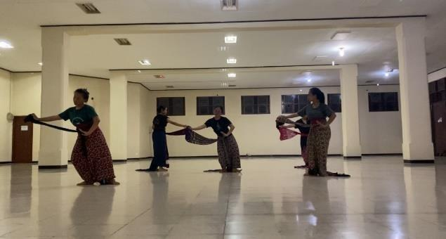
Gambar 1. Pose improvisasi gerak menthang sampur dipadukan dengan kengseran
(Foto: Riadiana Wita Januarika, 2023)

  - Komposisi
Alma M. Hawkins menyatakan bahwa, kebutuhan membuat komposisi tumbuh dari hasrat manusia untuk memberi bentuk terhadap sesuatu yang ia temukan (Hawkins, 1990:47).
Tahap komposisi membutuhkan waktu kurang lebih satu setengah bulan yang dibagi menjadi dua tahap latihan. Latihan pertama selama tiga minggu digunakan untuk menggabungkan gerak yang dihasilkan pada proses eksplorasi dan improvisasi serta mempresentasikan gerak kepada komposer berupa mengirim rekaman video perbagian. Latihan kedua selama tiga minggu selanjutnya digunakan untuk menggabungkan dan menyesuaikan dengan musik atau iringan serta mencari kenyamanan dalam bergerak.

Bentuk Karya Tari Laku Jantra
Pembahasan tentang bentuk karya tari Laku Jantra dibahas dengan menggunakan teori Maryono dalam bukunya yang berjudul Analisa Tari. Bentuk secara garis besar terbagi menjadi dua komponen, yaitu verbal dan nonverbal (Maryono, 2015:24).

- Komponen verbal
Komponen verbal adalah elemen yang bersifat kebahasaan. Bentuk kebahasaan tersebut berfungsi sebagai penyampai isi atau pesan yang disusun koreografer kepada penonton.
  - Dialog atau antawecana
Dialog atau antawecana merupakan bentuk percakapan yang disajikan oleh dua tokoh atau lebih dalam. Menurut koreografer dialog dalam karya tari Laku Jantra dilantunkan oleh dua orang pengrawit. Dialog tersebut mengungkapkan perumpamaan tumbuhan benalu yang hidupnya hanya menempel atau bergantung kepada tumbuhan lainnya. Perumpamaan tersebut merujuk kepada manusia yang tidak tahu malu, memohon dan mengejar sesuatu kepada manusia lainnya. Seperti halnya Arimbi yang tidak mampu meraih cinta Bratasena.
  - Monolog atau janturan
Monolog adalah perkataan yang diungkapkan oleh satu tokoh secara tunggal tanpa dijawab oleh orang lain atau tokoh yang lain. Monolog yang terdapat dalam karya tari Laku Jantra ini diucapkan pada bagian awal atau introduksi dan bagian akhir atau ending. Monolog tersebut menjelaskan tentang takdir yang harus dijalani oleh manusia tidak akan selalu sesuai dengan apa yang diinginkan.
  - Vokal suasana kontemplatif
Vokal kontemplatif dalam sebuah sajian tari adalah renungan atau pengungkapan isi cerita. Vokal kontemplatif dalam karya ini digunakan sebagai penghantar isi dan makna cerita yang diangkat dari setiap bagian atau adegan.

Komponen nonverbal
Komponen nonverbal merupakan elemen yang berbentuk nonkebahasaan. Komponen nonverbal dalam pertunjukan tari adalah bentuk yang secara visual dapat ditangkap oleh indera manusia.

Gerak
Maryono berpendapat bahwa, secara garis besar, jenis-jenis gerak dalam tari dapat dibedakan menjadi dua kelompok yaitu gerak presentatif atau murni dan gerak representatif atau penghadir (Maryono, 2015:55). Gerak presentatif atau gerak murni memiliki bentuk yang secara visual tampak lebih simbolis. Gerak presentatif yang digunakan dalam karya tari Laku Jantra antara lain kebyak kebyok sampur, lembehan, golek iwak, hoyog, ogek-an, ridhong sampur, rimong sampur. Gerak representatif merupakan jenis gerak yang secara visual tampak lebih wadag atau vulgar. Gerak representatif yang dilakukan dalam karya Laku Jantra antaralain usap jangga, ulap-ulap tawing, ngancap, jeblosan, srisig, kanthen tangan, pondhongan, nebak,
usap siung.

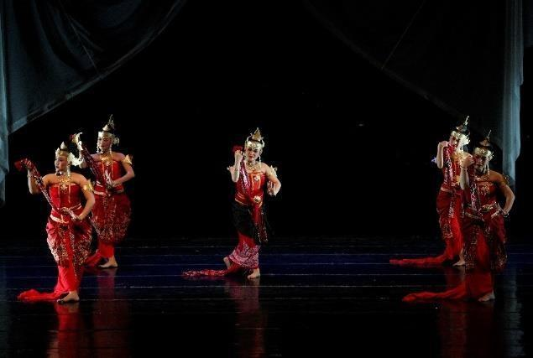
Gambar 2. Pose gerak manglung
(Foto: Danang, 2023)

  - Penari
Penari merupakan pemeran utama dalam sebuah sajian tari. Karya tari Laku Jantra disajikan dalam bentuk komposisi kelompok dengan jumlah tujuh orang. Empat orang penari sebagai penggambaran hawa nafsu yang ada dalam diri manusia antara lain nafsu amarah, aluamah, supiyah, mutmainah. Satu penari sebagai perwujudan manusia. Dua penari siluet sebagai penggambaran ketika berhasil mencapai apa yang diinginkan.
  - Alur Cerita
Desain dramatik yang digunakan dalam karya tari Laku Jantra berbentuk kerucut tunggal. Soedarsono pada buku yang berjudul Pengantar Pengetahuan dan Komposisi Tari berpendapat bahwa, desain dramatik dibagi menjadi dua, yaitu desain yang berbentuk kerucut tunggal dan kerucut berganda (Soedarsono, 1978:26). Karya tari dengan alur cerita berkerucut tunggal merupakan sajian yang mempunyai puncak konflik cerita yang dapat mencapai klimaks dan diselesaikan pada bagian penyelesaian. Karya tari Laku Jantra disajikan dalam lima bagian. Bagian pertama menjelaskan tentang kegelisahan dengan perjalanan hidup. Bagian dua menggambarkan keanggunan wanita. Bagian tiga tentang kekaguman terhadap seseorang. Bagian empat penggambaran tentang kemarahan yang berujung penerimaan.
  - Pola Lantai
Karya tari Laku jantra banyak penggunaan pola garis untuk memberi kesan kuat, tegas menyesuaikan dengan nilai yang diangkat yakni spirit dan keberanian. Menurut Soedrasono dalam bukunya yang berjudul Pengantar Pengetahuan dan Komposisi Tari, bahwa garis yang terbentuk pada lantai pada dasarnya terdiri dari dua bentuk, yaitu garis lurus dan garis lengkung (Soedarsono, 1978:23). Garis lurus memiliki kesan kesan kuat dan sederhana, sedangkan garis lengkung memiliki kesan lembut.
  - Rias
Rias digunakan mempertegas garis-garis wajah dengan penebalan pada warna alis, kelopak mata, tulang pipi, hidung, dan bibir yang memberi kesan cantik (Slamet, 2014: 137). Penggunaan rias pada karya tari Laku Jantra adalah rias cantik dengan penegasan garis wajah untuk membantu penari dalam memunculkan ekspresi.
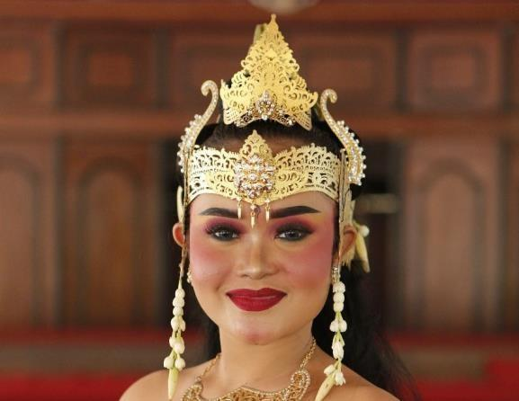
Gambar 3. Rancangan rias yang digunakan dalam karya tari Laku Jantra
(Foto: Danang, 2023)

  - Busana
Busana yang digunakan penari dalam karya tari Laku Jantra yaitu mekak, kain samparan, dan sampur berwarna merah. Pemilihan warna merah pada busana untuk melambangkan keberanian, penuh semangat, dan tegas. Penggunaan sampur gendala giri dalam karya ini menyimbolkan sisi maskulinitas wanita.
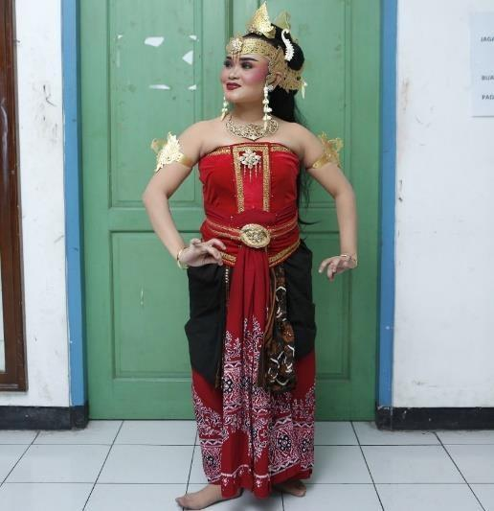
Gambar 4. Rancangan busana yang digunakan dalam karya tari Laku Jantra
(Foto: Danang, 2023)

  - Musik
Menurut Soedarsono, musik dalam sebuah tarian merupakan satu kesatuan yang tidak dapat dipisahkan (Soedarsono, 1977:46). Jumlah pemusik pada karya ini adalah 15 orang disesuaikan dengan ricikan gamelan yang dibutuhkan komposer. Alat musik yang digunakan adalah seperangkat gamelan laras pelog. Hal tersebut bertujuan supaya lebih nyaman dalam bermain nada dan dapat divariasi (Pandu Gandhang Sasongko, wawancara 10 April 2023).

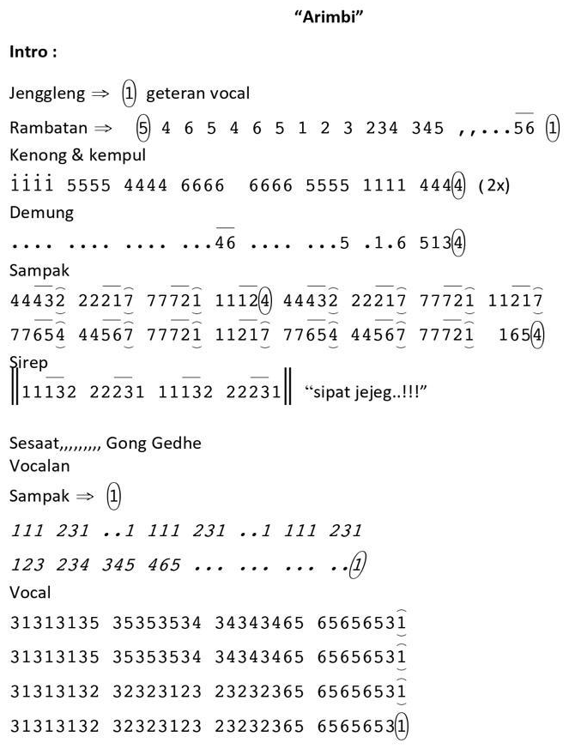 | 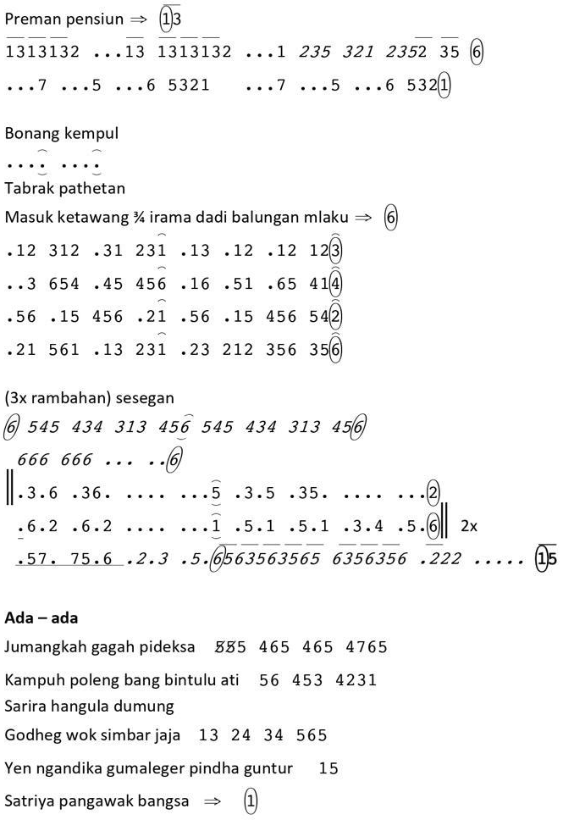
Gambar 5. Notasi musik karya tari Laku Jantra | Gambar 6. Notasi musik karya tari Laku Jantra

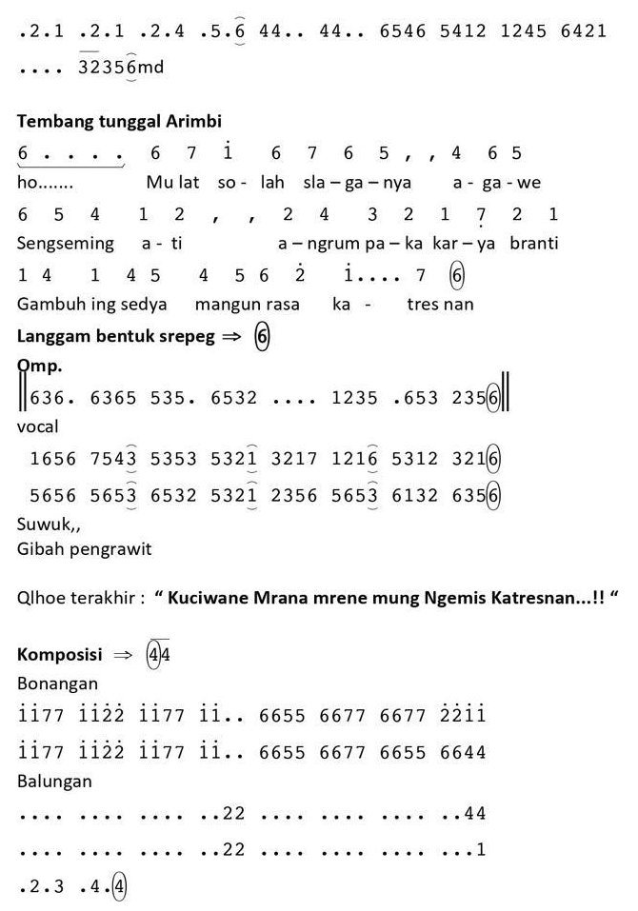 | 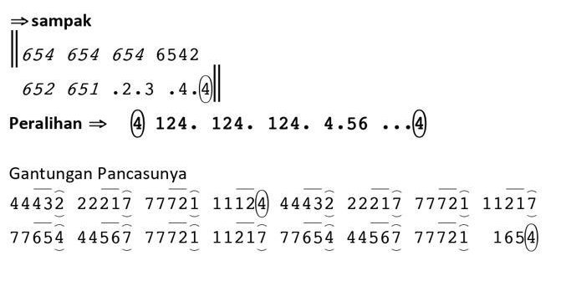
Gambar 7. Notasi musik karya tari Laku Jantra | Gambar 8. Notasi musik karya tari Laku Jantra

  - Panggung
Karya tari Laku Jantra dipentaskan di Teater Besar Institut Seni Indonesia Surakarta dengan bentuk panggung prosenium. Sri Rochana Widyastutieningrum dalam bukunya yang berjudul Pengantar Koreografi menjelaskan bahwa, pentas prosenium dimana penonton hanya dapat mengamati tontonan tari dari satu sisi (depan) saja (Rochana, 2014:51). Panggung prosenium merupakan tempat pentas yang dapat dilihat dari satu arah saja, namun menurut koreografer memberikan ruang yang lebih leluasa dan memiliki kemungkinan lebih bervariasi dalam penggarapan pola lantai.

  - Pencahayaan
Maryono berpendapat bahwa, tata cahaya mempunyai arti sebagai suatu metode atau sistem yang diterapkan pada pencahayaan yang didasari demi menunjang kebutuhan seni pertunjukan dan penonton (Maryono, 2010:1). Penggunaan cahaya di atas panggung tidak hanya berfungsi untuk penerangan saja, namun juga sebagai penguat suasana yang sedang dihadirkan. Penggunaan tata cahaya pada karya ini berdasarkan suasana yang ingin disampaikan koreografer.
  - Setting
Ahmad Faisal sebagai penata artistik karya tari Laku Jantra penataan setting yang digunakan terinspirasi dari bentuk goa dan gunung yang memiliki lekukan asimetris atau tidak simetris dan kemudian diterapkan dengan kain. Hal tersebut karena mengingat kembali pada konsep yang dibawakan oleh koreografer tentang spirit dalam menjalani kehidupan dengan penuh lika-liku.

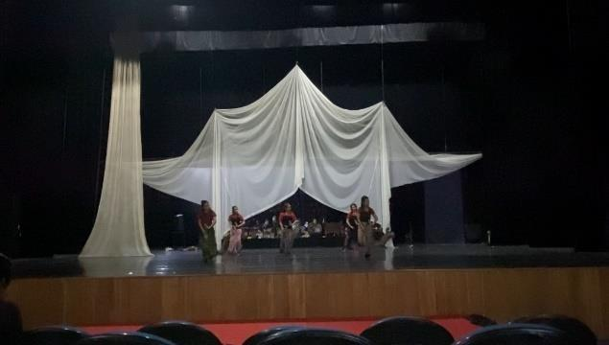
Gambar 9. Setting yang digunakan dalam karya tari Laku Jantra
(Foto: Riadiana Wita Januarika, 2023)

SIMPULAN
Karya tari "Laku Jantra" yang diciptakan oleh Riadiana Wita Januarika merupakan contoh nyata dari proses kreatif yang mendalam dan terstruktur dalam seni tari. Melalui pendekatan kualitatif yang digunakan dalam penelitian ini, dapat disimpulkan bahwa penciptaan karya ini melibatkan tiga tahapan utama: eksplorasi, improvisasi, dan komposisi. Setiap tahap memiliki peran penting dalam membentuk karakter dan narasi yang ingin disampaikan, di mana eksplorasi menjadi dasar untuk menemukan gerak, improvisasi memberikan kebebasan ekspresi, dan komposisi menyatukan semua elemen menjadi satu kesatuan yang harmonis.
Pemilihan penari, komposer, serta desain busana dan rias juga menjadi faktor krusial dalam memperkuat pesan yang ingin disampaikan melalui "Laku Jantra." Penari dipilih berdasarkan postur tubuh dan kualitas fisik yang sesuai dengan karakter yang diinginkan, sementara komposer Pandu Gandang Sasongko berhasil menciptakan musik gamelan yang mendukung suasana dan tema karya. Desain busana dan rias yang dikerjakan oleh Dhestian Wahyu Setiaji dan Devvi Putri Esza menambah dimensi visual yang memperkuat narasi tari.
Melalui analisis yang mengacu pada teori-teori tari, seperti yang diungkapkan oleh Alma M. Hawkins dan Maryono, penelitian ini menunjukkan bahwa proses penciptaan tari tidak hanya sekadar gerakan fisik, tetapi juga merupakan refleksi dari pengalaman, emosi, dan nilai-nilai yang ingin disampaikan oleh koreografer. "Laku Jantra" tidak hanya menjadi sebuah karya seni, tetapi juga sebuah medium untuk menyampaikan pesan moral tentang semangat dan keteguhan dalam menghadapi tantangan hidup.
Dengan demikian, artikel ini diharapkan dapat memberikan wawasan yang lebih dalam tentang proses kreatif dalam seni tari, serta menginspirasi para koreografer dan penari untuk terus mengeksplorasi dan mengembangkan karya-karya yang berakar pada tradisi, sambil tetap relevan dengan konteks sosial dan budaya masa kini.

ACKNOWLEDGMENTS
Segala puji bagi Allah SWT atas rahmat dan karunia-Nya, yang memungkinkan penulis untuk menyelesaikan skripsi sebagai syarat untuk meraih gelar S-1 dalam Program Studi Tari. Penulis menyadari bahwa pencapaian ini tidak terlepas dari bantuan dan dukungan banyak pihak, baik secara langsung maupun tidak langsung. Oleh karena itu, penulis menyampaikan rasa terima kasih yang mendalam kepada semua narasumber dan informan yang telah memberikan informasi yang sangat berarti dalam proses penulisan skripsi ini.
Penulis juga menyampaikan penghargaan kepada Institut Seni Indonesia Surakarta yang telah mendukung proses pembelajaran serta memfasilitasi jalannya penulisan skripsi ini. Ucapan terima kasih yang tak terhingga juga disampaikan kepada Dwi Rahmani, S.Kar., M.Sn., pembimbing skripsi yang dengan penuh kesabaran dan waktu meluangkan diri membimbing penulis dari awal hingga akhir penulisan. Terima kasih pula kepada Anggono Kusumo Wibowo, S.Sn., M.Sn., sebagai Ketua Penguji, Jonet Sri Kuncoro, S.Kar., M.Sn., sebagai Penguji Utama, serta Soemaryatmi, S.Kar., M.Sn., sebagai Pembimbing Akademik. Penulis juga mengucapkan terima kasih kepada Agung Kusumo Widagdo, Ahmad Faisal Riswanda, Aleriana Mayang Dewati, Dhestian Wahyu Setaji, Diwasa Diranagara, Harsini, Pandu Gandang Sasongko, dan Setyaji yang telah berkenan berbagi informasi berharga mengenai karya tari Laku Jantra.
Ucapan terima kasih juga penulis tujukan kepada kedua orang tua yang selalu memberikan dukungan baik materi maupun moral, serta kepada adik dan sahabat yang selalu memberikan semangat di setiap langkah perjalanan ini. Semoga penulisan skripsi ini dapat memberikan manfaat, terutama dalam memberikan wawasan baru terkait dengan proses penciptaan karya tari Laku Jantra. Penulis menyadari adanya kekurangan dalam penulisan ini, oleh karena itu, kritik dan saran yang membangun sangat diharapkan untuk penyempurnaan penulisan selanjutnya.

DAFTAR PUSTAKA
Hawkins, Alma. M. 1990. Creating Through Dance. Institut Seni Indonesia Yogyakarta.
Maryono. 2010. Pragmatik Genre Tari Pasihan Gaya Surakarta. ISI Press.
. 2015. Analisa Tari. Surakarta: ISI Press.
MD, Slamet. 2014. Garap Joged Sebuah Pemikiran Sunarno. Surakarta: Citra Sains
Prabowo, Wahyu Santosa dkk. 2007. Sejarah Tari Jejak Langkah di Pura Mangkunegaran. Surakarta: ISI Press.
Soedarsono. 1977. Tari-tarian Indonesia I. Jakarta: Proyek Pengembangan Media Kebudayaan Departemen Pendidikan dan Kebudayaan.
. 1978. Pengantar Pengetahuan dan Komposisi Tari. Yogyakarta: ASTI Press
Widyastutieningrum, Sri Rochana, Dwi Wahyudiarto. 2014. Pengantar Koreografi. Surakarta: ISI Press.
Webtografi
Anggraeni. 2019. “Gandari Menjelang Pertunjukan Drama Tari Wayang Kontemporer”https://jurnal.isbi.ac.id/index.php/Prosiding/article/download/1325/877, diakses pada tanggal 11 Maret 2023.
Dewati, Aleriana Mayang. 2022. “Kreativitas Tari Cengkahing Katresnan oleh Aleriana Mayang Dewati. https://jurnal.isi- ska.ac.id/index.php/greget/artic le/view/4690, diakses pada tanggal 21 Juni 2023.
Diana, Ria. 2023. “Karya Tari Laku Jantra”. https://youtu.be/x- tMBb0rLsw, diakses pada tanggal 13 April 2023.
Hidayat, Affan. 2021. “Seni Tari” https://id.scribd.com/document/510242766/Seni-Tari, diakses pada tanggal 3 Desember 2024.
Maharani, Irma Tri. 2014/2015. “Perangkat Pembelajaran Seni Budaya/ Seni Tari”. https://eprints.uny.ac.id/43511/14/RPP%20Elemen%20gerak%20tari%20fix%20%28lampiran%204%29.docx#:~:text=Perbedaan%20cepat%20atau%20lambatnya%20gerak,sehingga%20tarian%20ena k%20untuk%20dinikmati, diakses pada tanggal 3 Desember 2024.
Surakarta, Disbudpar. 2020. “Arimbi Lena” https://youtu.be/43I4SKiG2jA, diakses pada tanggal 21 September 2022.
Surakarta, Disbudpar. 2023. “Bakdan Neng Solo Opera Sesaji Rajasuya”. https://www.youtube.com/live/sxwbhfNrYiE?feature=share, diakses pada tanggal 26 Juni 2023).
Wahyudiarto, Dwi. 2000. “Karya Tari Manuksma Sikap Tanggap Membaca Lingkungan”.https://jurnal.isi-ska.ac.id/index.php/greget/article/view/257, diakses pada tanggal 21 Juni 2023.

Diskografi
Dewati, Aleriana Mayang. “Karya Tari Cengkahing Katresnan”, Ujian Koreografi Bimbingan Karya Semester 7, 23 Desember 2021 di Teater Besar ISI Surakarta.

Narasumber
Agung Kusumo Widagdo (47 tahun), koreografer dan seniman tari. Perum Triyagan Regency Blok C1 Jl. Yudistira, Joso, Triyagan RT 1 RW 1.
Ahmad Faisal Riswanda (23 tahun), penata artistik karya tari Laku Jantra. Ambeng-ambeng Watangrejo RT 01 RW 03, Duduksampeyan, Gresik.
Aleriana Mayang Dewati (23 tahun), penari karya tari Laku Jantra. Jl. Sibela Utara 15 RT 05 RW 25, Mojosongo, Surakarta.
Dhestian Wahyu Setiaji (33 tahun), alumnus Program Studi Tari dan Penciptaan Tari ISI Surakarta, kostum desainer, pemain dan sutradara WO Sriwedari, Makam Bergolo RT 03/7, Serengan, Surakarta.
Diwasa Diranagara (50 tahun), Dalang, Perum Pondok Baru II No 49, Purbayan, Makam Haji.
Harsini (50 tahun), Sutradara dan pemain Wayang Orang Sriwedari. Jl. Gringsing no 15 Gambiran RT 02 RW 02, Cemani, Sukoharjo.
Pandu Gandang Sasongko (25 tahun), komposer dan penanggung jawab kelompok karawitan Geyasoka. Mojo Wetan RT 03 RW 03, Sragen Kulon, Sragen.
Setyaji (44 tahun), Praktisi Jurusan Pedalangan Institut Seni Indonesia Surakarta. Perum Griya Wonorejo Blok i 10. Gondangrejo, Karanganyar.

